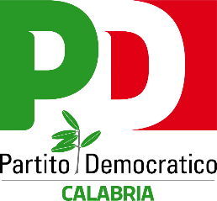
Città di CATANZARO
Unione Cittadina

MODULO CANDIDATURA A SEGRETARIO UNIONE CITTADINA di CATANZARO

Il/La Sig/Sig.ra. _____________________________________, regolarmente iscritto al Circolo _____________________________________________________________ del Comune di CATANZARO

DICHIARA
di presentare la propria candidatura alla carica di Segretario/a dell’Unione Cittadina dei circoli del Partito Democratico del Comune di CATANZARO.
Il Candidato dichiara altresì di essere in possesso dei requisiti richiesti dallo Statuto e dal Codice Etico del Partito Democratico e di non incorrere in nessuna delle condizioni di incandidabilità e incompatibilità previste dagli Statuti nazionale e regionale del Partito Democratico;.
A corredo della candidatura vengono depositate anche le relative linee politico programmatiche e le firme raccolte a sostegno della candidatura.
Le firme raccolte a sostegno della candidatura di ____________________________________ sono in numero di _________, ai sensi del vigente Regolamento congressuale per l’elezione degli organismi dell’Unione cittadina di CATANZARO.

In fede _________________________________

Catanzaro, sede Pd Via San Nicola, Centro Mancuso, il _________________ - ore __________

